Opgavebeskrivelse: Computerspil som historieformidling (Battlefield 1)

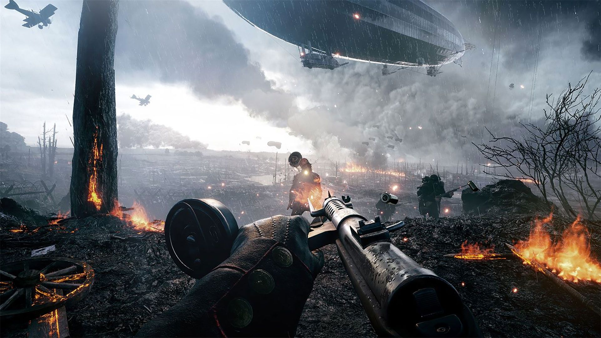

Program
Modul | Modul
1 | Introduktion til projekt om computerspil
2 + 3 | Selvstændigt gruppearbejde (herunder 45 minutters gaming pr. gruppe)
4 | Selvstændigt gruppearbejde (afsluttes med en aflevering af gruppens synopsis)
5 | Fremlæggelse (gruppe 1-4 præsenterer for hinanden)
6 | Fremlæggelse (gruppe 5-8 præsenterer for hinanden)

Produkt
- En kort synopsis på 2 normalsider (Calibri str. 11)
- En gruppefremlæggelse på 12-15 minutter med et flot og gennemarbejdet PowerPoint

Synopsis

Jeres synopsis skal kort præsentere de pointer, som I er kommet frem til i løbet af de tre modulers gruppearbejde. Synopsen skal pege frem mod en fremlæggelse, hvor pointerne bliver uddybet. Jeres synopsis skal indeholde følgende afsnit:

Afsnit | Indhold | Tips
1 | En præsentation af den virkelighed, som jeres tildelte BF1-mission er inspireret af | I kan komme ind på aktørerne, tidsperioden, områdets geografi, kendte slag, tabstal, særlige kendetegn ved krigsførelsen, våbenteknologi, krigens konsekvenser, etc.
2 | En præsentation af BF1-missionen | Hvem er hovedpersonen? Hvad går missionen ud på? Hvor og hvornår foregår missionen?
3 | Komparativ analyse af virkeligheden og BF1-missionen | Her skal I sammenligne jeres mission med det, der faktisk skete under Første Verdenskrig.  Brug Sunes PowerPoint til få relevante begreber i spil (!)  I skal her inddrage:  - Et virkeligt fotografi og sammenligne det med et screenshot fra jeres mission  - Et virkeligt citat fra en aktør under krigen
5 | BF1 som historieformidling | I dette afsnit skal I gøre jer nogle tanker om BF1 som historieformidling. Hvilke styrker og svagheder er der forbundet med at forstå historien gennem et spil som BF1?  Inddrag gerne spillets ”perspektiv” og begrebet ”aktualiseret re-enactment”

Krav til synopsens
- Omfang: 2 sider (kort tekst + punkter der uddybes til fremlæggelsen)
- Korrekt opsat litteraturliste i alfabetisk rækkefølge: Forfatter (efternavn), Titel, År

Fremlæggelse

Projektet afsluttes med en gruppefremlæggelse, hvor grupperne præsenterer deres ”case” for 3 andre grupper.

Fremlæggelsen skal vare ca. 12-15 minutter og indeholde et PowerPoint der gentager og uddyber pointerne fra jeres synopsis. Husk at det kun er jeres lærer, der har læst gruppernes synopsis. Jeres PP skal være visuelt gennemført med billeder fra spillet og overskuelige punkter, som I taler ud fra.

De fire ”cases” samt gruppeinddeling

Grupper | Krigsscenarie fra 1. verdenskrig | BF1-mission
1 + 5 | Vestfronten | Intromissionen
2 + 6 | Alperne (Italien vs. Østrig-Ungarn) | ”Avanti Savoia” (O La Vittoria)
3 + 7 | Luftkrig | ”Friends in High Places” (Total War)
4 + 8 | Det Ottomanske Imperium | ”Nothing is Written” (Hidden in Plain Sight)

Gruppe 1 | Gruppe 2
Gruppe 3 | Gruppe 4
Gruppe 5 | Gruppe 6
Gruppe 7 | Gruppe 8

